Dossier d’inscription
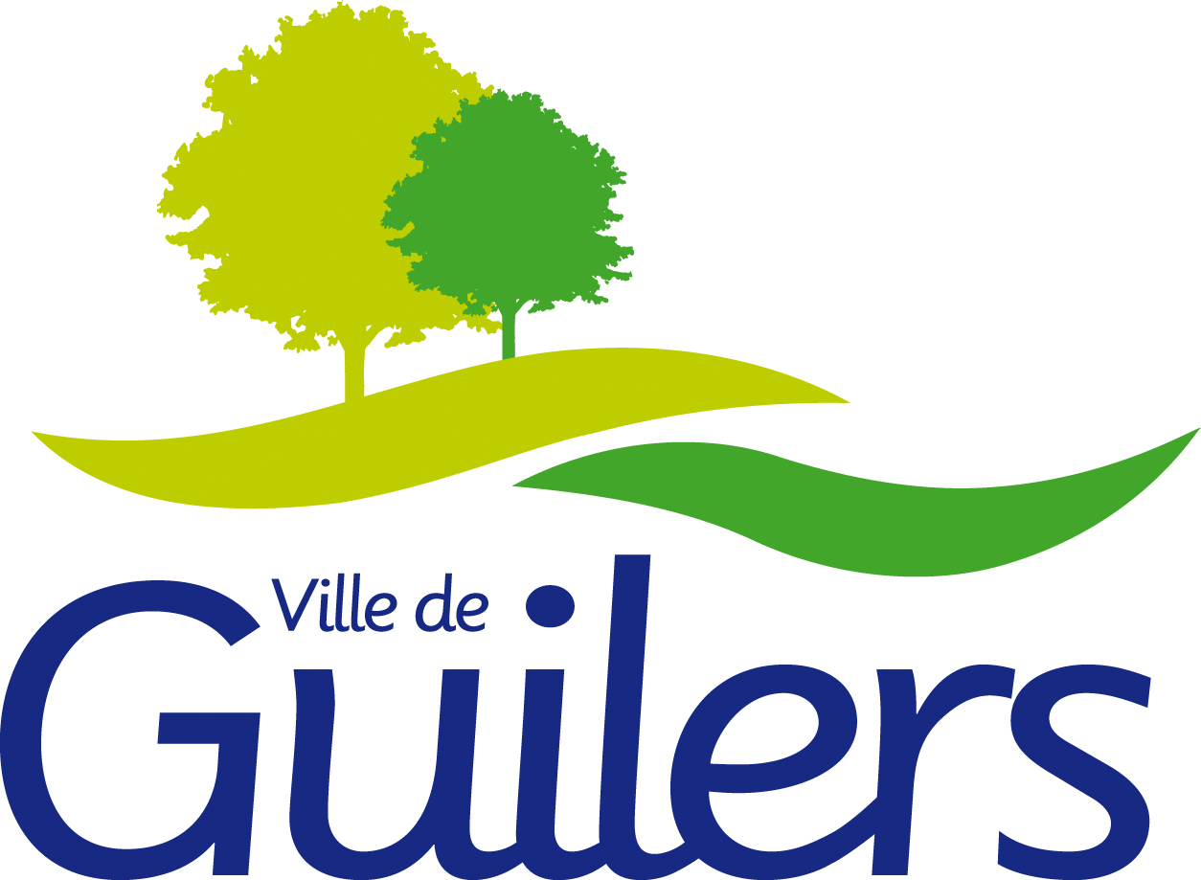
Accueils de Loisirs Périscolaires
2018-2019

Nom de l’enfant :
ECOLE
Prénom de l’enfant:
Date de Naissance :
Sexe

Informations du responsable légal

 | PERE | MERE | TUTEUR
NOM & Prénom
Adresse
Numéro de Téléphone
Mail
Nom de l’employeur
Téléphone de l’employeur
N° de Sécurité Sociale
Nom de la Responsabilité civile & N°
Mutuelle & N°

Etes-vous allocataire : (Si non renseigné, le tarif le plus élevé sera appliqué)
CAF n° : ………………………..
MSA n° : ………………………..
ASA n° : ………………………..

Personnes autorisées à venir chercher l’enfant si autre que les responsables légaux

 | 1ère personne | 2nd personne | 3ème personne
Nom-Prénom
Téléphone
Si occasionnellement, une autre personne vient chercher l’enfant, le responsable de l’ALSH périscolaire doit être prévenu. Une autorisation signée devra être fournie par les responsables légaux.
Autorisations

Je soussigné……………………………………………………………………….responsable légal de l’enfant…………………………………………………………………………, autorise :

les responsables de l’accueil périscolaire à le faire soigner et à l’hospitaliser en cas d’urgence.

mon enfant à participer aux activités et aux sorties organisées dans le cadre des ALSH périscolaires.

à participer aux activités nécessitant des déplacements à pied, à vélo, ou éventuellement en mini bus.

la prise en photo de mon enfant et la diffusion des photos afin d’illustrer des supports de
communication (journal, affiches, site web, vidéo, etc....) et donne mon consentement à la diffusion de l’image de mon enfant et cela à titre gratuit.

Guilers, le

Signatures des représentants légaux

